**分散式系統  
Lab: RESTful Web Services**

學號:108753208

系級:資科碩

姓名:葉冠宏

|  |  |
| --- | --- |
| 部落中需要更多的支援而調動了許多野豬騎士。  我們需要存取目前野豬騎士(hogRider)的資訊，基於給定的樣板restfulServer.js，完成一個野豬騎士的RESTful Server。 | http://cdn2.ettoday.net/images/1573/1573541.jpg |

1.GET

請貼上test-GET-tom.js的程式

答:

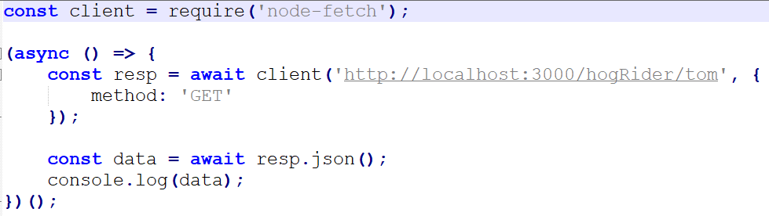

請貼上test-GET-tom.js執行後所印出的data內容

答:



修改test-GET-tom.js程式，尋找一個不存在的人，例如: http://localhost:3000/hogRider/mary，測試看看是否輸出第3步驟的內容({“error”:”not found”})

答:

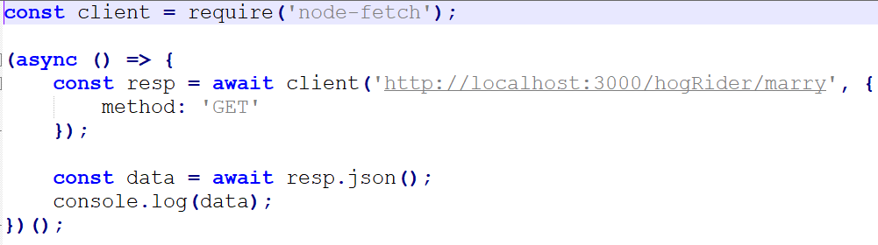



2.POST

請在下面貼上test-POST.js的內容:

答:

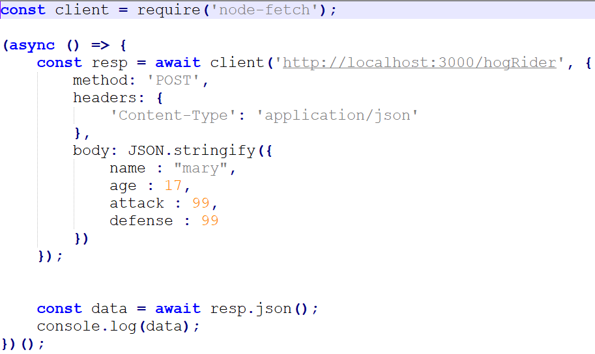

使用test-GET.js會向url http://localhost:3000/hogRider下達GET，可用來列出所有騎士資料，觀察mary是否順利新增。

答:



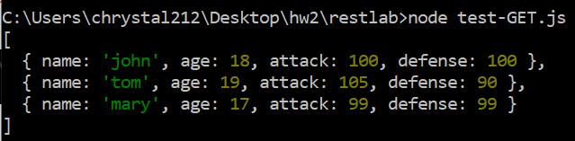

3.PUT

寫作test-PUT.js來驗證結果，請在下面貼上test-PUT.js的內容:

答:

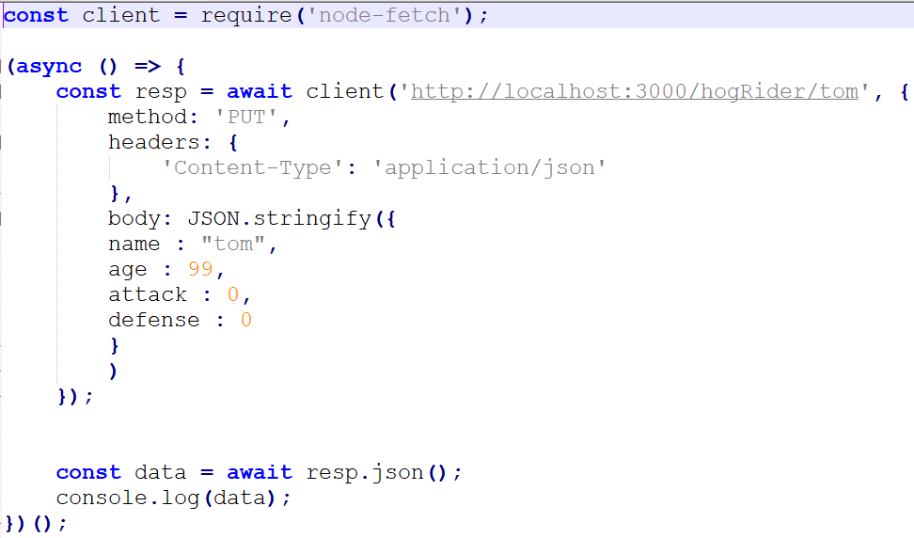

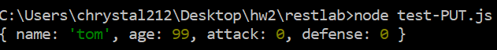

4.

請重啟restful-server.js，之後依序執行test-POST.js->test-PUT.js->test-GET.js將輸出結果貼在下方:

答:

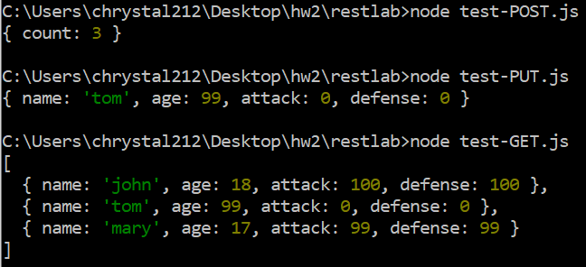

將您的restful-server.js中的所有程式碼貼在下方:

答:

